08.04.2020 г.
Тема занятия:
Теме 7.7. Политика «перестройки». Распад СССР (1985-1991).
1.Нарастание кризисных явлений в социально-экономической и идейно-политической сферах.
2. Практическое занятие№44

Политика гласности в СССР и ее последствия.

Задание.
Законспектируйте в тетрадь лекцию, выполните практическую работу, отфотографируйте и отправить на мое имя ВКонтакте в группе ЮТК.
ЛЕКЦИЯ.
- Нарастание кризисных явлений в социально-экономической и идейно-политической сферах.

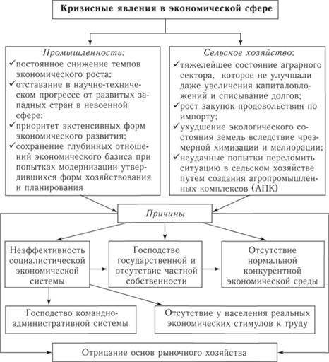

Со второй половины 1960-х гг. начались невиданное освоение нефтегазовых месторождений Сибири и экспорт топлива заграницу. В страну потекли так называемые "нефтедоллары", которые направлялись на латание узких мест в народном хозяйстве. Этот процесс объективно увеличивал сырьевую ориентацию отечественной экономики.
Положение в сельском хозяйстве кардинально не улучшалось, возрастали закупки продовольствия по импорту. В конце 1970-х гг. ситуация в аграрном секторе стала принимать катастрофический характер, поэтому в 1982 г. были приняты более радикальные меры, среди которых важнейшей представлялось создание агропромышленных комплексов (АПК). Колхозы, совхозы, предприятия по переработке сельхозсырья, расположенные на одной территории, были объединены в региональные АПК. Эта реорганизация должна была обеспечить интеграцию в сельском хозяйстве и выполнить грандиозную продовольственную программу. Однако за все годы своего существования АПК так себя и не оправдали, не стали жизнеспособным экономическим организмом.
Политическое развитие СССР в 1965–1985 гг. протекало в рамках сложившейся еще при И.В. Сталине политической системы с доминирующей ролью Коммунистической партии в обществе.
Диктат партийно-государственного аппарата был всеохватывающим и составлял стержень административно-управленческой системы страны (схема 252).
В политико-идеологической сфере постепенно начался возврат к скрытому сталинизму (схема 253). Известный журналист А.Е. Бовин, работавший во второй половине 1960-х гг. в ЦК КПСС, вспоминал, что давление сталинистов многократно усилилось. Отношение Л.И. Брежнева к этой проблеме было неоднозначным. Как политик он понимал, что "полномасштабная", гласная, точнее громогласная, реабилитация Сталина невозможна, что она окажет в целом отрицательное воздействие на обстановку в стране, на авторитет СССР за рубежом. Но как человек и руководитель, сформировавшийся в сталинское время, он симпатизировал И.В. Сталину. В этом Л.И. Брежнев находил полную поддержку многих коллег из Политбюро и Центрального Комитета, которые прошли аналогичный жизненный путь и примерно одинаково оценивали бывшего вождя. Имя И.В. Сталина стало все чаще всплывать в мемуарной литературе, различного рода книгах и статьях. Плохо то, что воспоминания эти имели, как правило, апологетический характер. Начался постепенный дрейф в сторону от решений XX и XXII съездов партии.
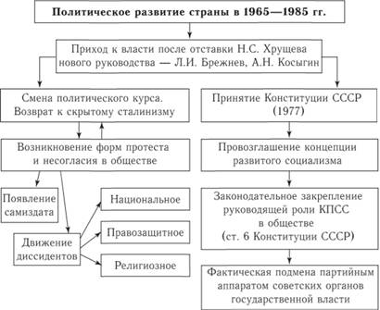
Важной вехой в политическом развитии стало принятие Конституции СССР в октябре 1977 г. Основными ее положениями были:
- • характеристика тогдашнего этапа развития советского общества, получившего официальное название "развитой социализм";
- • фиксация общенародного характера государства взамен государства диктатуры пролетариата;
- • законодательное закрепление руководящей роли КПСС в обществе (ст. 6) как ядра политической системы;
- • наличие широкого спектра прав и свобод граждан, которые слабо реализовывались в реальной жизни.
Другой серьезной проблемой функционирования политико-властных отношений являлась геронтократия ("власть старцев"). В 1970-е гг. средний возраст высшего партийного руководства приближался к 70 годам, и, несмотря на физические недуги и болезни, они продолжали вершить судьбы страны. Их единственной целью было сохранение личной власти, поэтому происходила консервация всех сфер жизни советского общества, и в этом смысле появившийся впоследствии термин "застой" довольно точно отражал ситуацию этого периода времени.
С середины 1960-х гг. в нашей стране возникло движение диссидентов как форма инакомыслия по отношению к идеологии и политике советской системы, форма общественного несогласия и протеста. Это движение было немногочисленно и включало национальные, религиозные, правозащитные и иные направления. Первой открытой акцией правозащитников была демонстрация 5 декабря 1965 г. на Пушкинской площади в Москве в поддержку арестованных писателей А. Синявского и Ю. Даниэля. В 1970 г. по инициативе А.Д. Сахарова, В.Ч. Чалидзе, А.М. Твердохлебова был создан Комитет прав человека в СССР. К ним присоединились А.И. Солженицын, А. Галич и др. В 1976 г. Ю. Орлов создал общественную группу содействия по выполнению Хельсинкских соглашений, которая анализировала нарушения прав человека в СССР и направляла сведения о них в правительства стран – участниц Совещания и в советские государственные органы. Членами группы были Е. Боннер, П. Григоренко, А. Марченко и др.
Власти ответили на это усилением репрессий против диссидентов. Некоторые из них были высланы за границу (А. Солженицын, В. Буковский, А. Галич и др.), а другие осуждены и находились в заключении (А. Марченко, Н. Щаранский и др.). Академика А.Д. Сахарова изолировали от общества и сослали в 1980 г. в закрытый тогда г. Горький (Нижний Новгород), где он находился до 1986 г.
Диссиденты, по сегодняшним оценкам, расшатывали тоталитарную систему и приближали демократию в стране.
Кризисные явления охватили также социальную и духовную сферы общества (схема 254). Произошли серьезные изменения в социальной структуре населения. Привилегированное положение занимала группа руководящих работников, или партгосноменклатура, которую большинство историков назвали "правящим классом" в Советском Союзе. Ее доля в социальной структуре советского общества по сравнению с довоенным периодом увеличилась в 2,4 раза и к 1979 г. составила 6%. В материальном плане они были самыми обеспеченными и пользовались всевозможными привилегиями.
Рабочие по численному составу занимали первое место (60% в 1979 г.), но около половины из них были заняты на тяжелых и малоквалифицированных работах. Негативное влияние на их положение оказывал уравнительный характер оплаты труда.
Численность жителей села в силу ряда причин снизилась в три раза (15% в 1979 г.) и в острой форме встал вопрос, кто будет работать в аграрном секторе. Финансовые вливания в сельское хозяйство не могли спасти положение. Люди уезжали жить и работать в город, а убирать урожай в массово-принудительном порядке присылали горожан – в основном служащих и интеллигенцию.
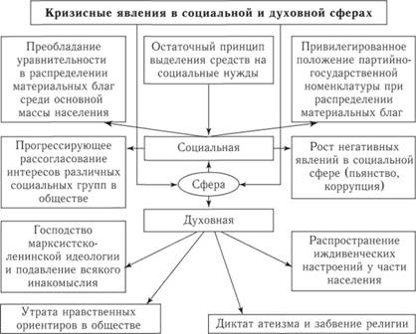
Все это способствовало реальному рассогласованию интересов различных социальных групп в обществе. Накапливались и вырывались наружу асоциальные явления: пьянство, коррупция и т.п. В результате потребительской революции и слабого удовлетворения материальных потребностей людей с 1970-х гг. в стране постепенно установился товарный дефицит по многим позициям.
В духовной сфере наблюдалась утрата нравственных ориентиров. Продолжалось подавление инакомыслия, всякой, в том числе и религиозной, свободы. Любая духовная субстанция должна была соответствовать стандартам марксистско-ленинской идеологии. Люди и страна переживали этап духовного кризиса.
Задание.
Письменно охарактеризуйте причины и предпосылки перестройки в СССР, понятия перестройка, гласность, плюрализм, парад суверенитетов.

2.Практическое занятие №44. Политика гласности в СССР и ее последствия.
Порядок выполнения работы
1. Записать номер практической работы, тему работы.
2. Выполнить предложенные задания.
Задание 1.
Подобрать информацию и сопровождающие ее иллюстрации в сети Интернет или с помощью учебника «История» Артемова В.В. и Лубченкова Ю.Н.
Задание 2.
Разработать презентацию минимум на 4 слайда в программе Power Point, включая титульный слайд, на котором отображена тема презентации, группа и автор(ы) работы .
Презентовать результат своей работы.

ПЕРЕЧЕНЬ ИСПОЛЬЗУЕМЫХ УЧЕБНЫХ ИЗДАНИЙ, ИНТЕРНЕТ-РЕСУРСОВ, ДОПОЛНИТЕЛЬНОЙ ЛИТЕРАТУРЫ
Основные источники:
- Артемов В. В. Лубченков Ю. Н. История. Учебник для студентов средних профессиональных учебных заведений. – М. : 2014
- Артемов В. В. Лубченков Ю. Н. История для профессий и специальностей технического, естественно-научного, социально-экономического профилей. В 2-х ч. – М.: 2014
- Сахаров А.Н., Загладин Н.ВИстория (базовый уровень) 10 кл. Русское слово.
- Загладин Н.В., Петров Ю.А История (базовый уровень) 11 кл. Русское слово.

Дополнительные источники:
- Всемирная история в 25 томах. – М., 1995.
- Анисимов Е.В. Женщины на российском престоле. СПб., 1994.
- Гумилев Л.Н. От Руси до России. – М. Айрис – пресс, 2002.
- Карамзин Н.М. История государства Российского. – М. 1990.
- Киселев Е.И. история Отечества: термины, понятия, персоналии. – Н Новгород: ВВАГС, 2000.
- Ключевский В.О. Исторические портреты. Деятели исторической мысли. – М., 1990.
- Орлов А.С., Георгиев В.А., Георгиева Н.Г. История России с древнейших времен до наших дней. – М., «Проспект», 2000.
- Паранин А.С. Россия в циклах мировой истории.- М., 1999.
- Смирнов Д. Нижегородская старина. Нижегородские были. – Н. Новгород, 1995.

Интернет-ресурсы:
- http://www.gumer.info/ — Библиотека Гумер.
- http://www.hist.msu.ru/ER/Etext/PICT/feudal.htm — Библиотека Исторического факультета МГУ.
- http://www.plekhanovfound.ru/library/ — Библиотека социал-демократа.
- http://www.bibliotekar.ru — Библиотекарь. Ру: электронная библиотека нехудожественной литературы по русской и мировой истории, искусству, культуре, прикладным наукам.
- http://gpw.tellur.ru/ — Великая Отечественная: материалы о Великой Отечественной войне.
- http://ru.wikipedia.org — Википедия: свободная энциклопедия.
- http://ru.wikisource.org/ — Викитека: свободная библиотека.
- http://www.wco.ru/icons/ — виртуальный каталог икон.
- http://militera.lib.ru/ — военная литература: собрание текстов.
- httр://сепtеr.fio.ru/som/getblob.asp/ — всемирная история для школьников.
- http://world-war2.chat.ru/ — Вторая Мировая война в русском Интернете.
- http://www.ostu.ru/personal/nikolaev/index.html — Геосинхрония: атлас всемирной истории.
- httр://www.kulichki.com/~gumilev/HE1 — Древний Восток
- httр://www.hе1lаdоs.гu — Древняя Греция
- http://www.old-rus-maps.ru/ — европейские гравированные географические чертежи и карты России, изданные в XVI—XVIII столетиях.
- http://biograf-book.narod.ru/ — избранные биографии: биографическая литература СССР.
- http://www.magister.msk.ru/library/library.htm — Интернет-издательство «Библиотека»: Электронные издания произведений и биографических и критических материалов.
- http://intellect-video.com/russian-history/ — история России и СССР: онлайн-видео.
- http://www.historicus.ru/ — Историк: общественно-политический журнал.
- http://history.tom.ru/ — история России от князей до Президента
- http://statehistory.ru — История государства.
- http://www.kulichki.com/grandwar/ — «Как наши деды воевали»: рассказы о военных конфликтах Российской империи.
- http://www.raremaps.ru/ — коллекция старинных карт Российской империи.
- http://old-maps.narod.ru/ — коллекция старинных карт территорий и городов России.
- http://www.lectures.edu.ru/ — лекции по истории для любознательных.
- http://mifologia.cjb.net — мифология народов мира.
- http://www.krugosvet.ru/ — онлайн-энциклопедия «Кругосвет».
- http://liber.rsuh.ru/section.html?id=1042 — оцифрованные редкие и ценные издания из фонда Научной библиотеки.
- http://www.august-1914.ru/ — Первая мировая война: Интернет-проект.
- http://9may.ru/ — проект-акция: «наша Победа. День за днём».
- http://www.temples.ru/ — проект «Храмы России».
- http://radzivil.chat.ru/ — Радзивиловская летопись с иллюстрациями.
- http://www.borodulincollection.com/index.html — раритеты фотохроники СССР: 1917—1991 гг. (коллекция Льва Бородулина).
- http://www.rusrevolution.info/ — революция и Гражданская война: Интернет-проект.
- http://www.istrodina.com/ — Родина: российский исторический иллюстрированный журнал.
- http://all-photo.ru/empire/index.ru.html — Российская империя в фотографиях.
- http://fershal.narod.ru/ — российский мемуарий.
- http://www.avorhist.ru/ — Русь Древняя и Удельная.
- http://memoirs.ru/ — русские мемуары: Россия в дневниках и воспоминаниях.
- http://www.scepsis.ru/library/history/page1/ — Скепсис: научно-просветительский журнал.
- http://www.arhivtime.ru/ — следы времени: Интернет-архив старинных фотографий, открыток, документов.
- http://www.sovmusic.ru/ — советская музыка.
- http://www.infoliolib.info/ — университетская электронная библиотека Infolio.
- http://www.hist.msu.ru/ER/Etext/index.html — электронная библиотека Исторического факультета МГУ им. М. В. Ломоносова
- http://www.history.pu.ru/elbib/ — электронная библиотека исторического факультета СПбГУ.
- http://ec-dejavu.ru/ — энциклопедия культур DеjаVu.

